关注方法：
1、扫描二维码
2、微信-添加新朋友-公众号-搜索：“企业号+浦东税务微服务”（引号内内容）
关注成功后，企业小助手应当自动推送关注身份验证的消息。如下图：
点击进入企业小助手应用后，可见关注身份验证的推送消息，如下图
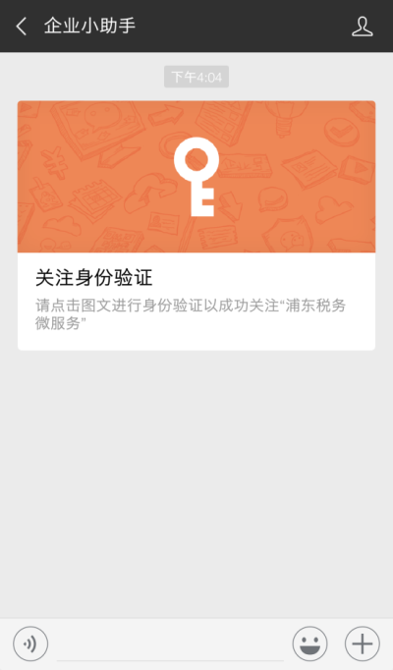
点击推送消息，进入验证界面，输入实名认证时登记的手机号。如下图
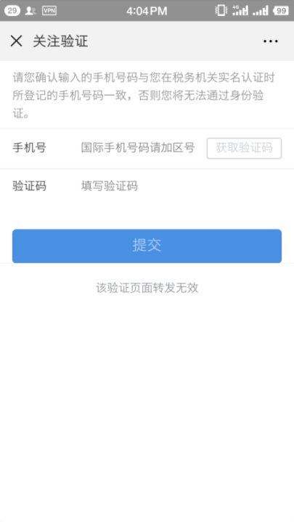
如果输入的手机号码未在实名认证登记的范围内或者未在本次试点范围内，那么将会提示“该手机号未在浦东税务服务登记”，无法进行验证操作。如下图
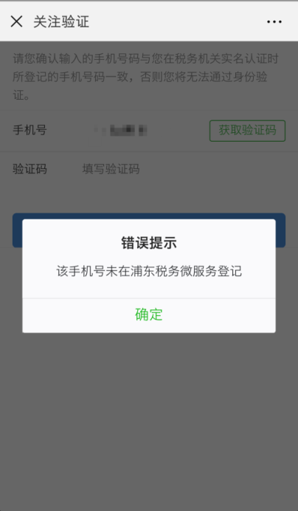
如果输入的手机号码与实名认证登记的手机号码一致并且在本次试点范围内，那么将会收到短信验证码，短信验证码验证不通过，则会提示验证码错误。如下图
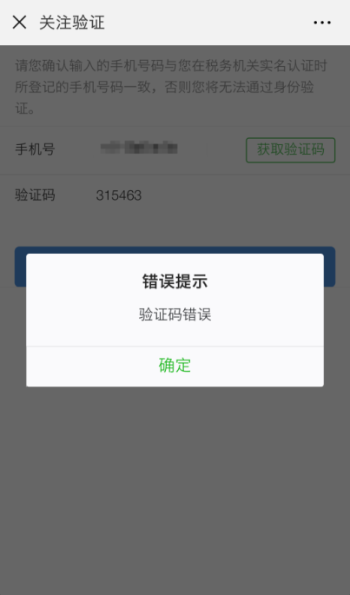
如果输入的手机号码与实名认证登记的手机号码一致并且在本次试点范围内，那么将会收到短信验证码，短信验证码验证通过即可通过身份验证。如下图
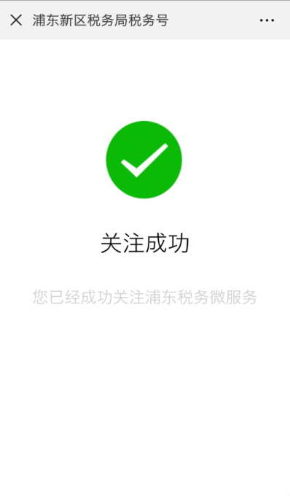
如果用户微信已经绑定了手机号码，并且与实名认证登记的手机号码一致，则可自动通过验证，直接进入纳税服务平台应用界面。
如果输入的手机号码与实名认证登记的手机号码一致并且在本次试点范围内，并且已经验证通过，重复验证则身份验证不通过，并显示“用户验证失败，该用户身份已验证，重复验证”。
系统对于后台同步过来的纳税人信息，会做校验处理，即只要纳税人状态不是“正常”的纳税人，在数据同步过来之后都不会显示在纳税人列表清单里面，即不会同步到微信后台，这部分纳税人对应的用户无法通过验证并关注纳税服务平台。但是，当这些企业纳税人状态由“非正常户”或“清算”重新转变为“正常”的时候（“非正常户注销”和“注销”则无需考虑），系统会再把这部分数据增量更新到纳税人列表清单里面来。但是，由于源数据有一天延迟，所以同步过来的数据也会有一天延迟。
对于已经在纳税人信息列表中的纳税人，若其纳税人状态由“正常”转变为“非正常户”、“清算”、或“注销”时，纳税服务平台后台会将其从纳税人信息列表中移除，但是微信后台暂时保留其个人信息，并自动发送一条消息提醒纳税人（提醒消息模板A如下所示），待24小时届满后，自动删除其微信后台信息，并由纳税服务平台在移动端自动清空历史消息。
如果纳税人人员实名办税信息因工作变动或其他原因被移除，相关信息从金三数据库同步到后台后，原纳税人人员信息会被逻辑删除，原纳税人人员将不会再接收到任何信息。但是，微信后台暂时保留其个人信息，我们会定期做校验并自动发送一条消息提醒该用户，待24小时届满后，自动删除其微信后台信息，并由纳税服务平台在移动端自动清空历史消息。
自动删除其后台信息和清空历史消息的操作仅适用仅有一个实名办税信息的情况，如果该个人从属多个企业的，仅移除一个或多个，没有完全移除其个人实名办税信息就不会执行上述操作。
如有疑问请联系对应的招商人员进行指导！ 021-64166015、64166016需要告之企业名称及相关信息！或关注：“上海临港招商”公众号查看或访问“上海临港招商网站” http://www.lingangxincheng.com 下载电子文档